Nauczanie zdalne- 27.04.2020
Temat: Kto to jest odkrywca?
Kto to jest odkrywca? - burza mózgów
Drodzy Rodzice porozmawiajcie z Dziećmi, kogo uważają za odkrywcę, czym on się może zajmować, kto może być odkrywcą? Następnie prosimy, aby dzieci zastanowiły się, czy one też już kiedyś coś odkryły? Jako podsumowanie pokazujemy zdjęcia i filmy o słynnych odkrywcach, np.
- Krzysztofa Kolumba – słynnego podróżnika, odkrywcę Ameryki, (Pomagamy dzieciom wskazać Amerykę na globusie
Byli sobie podróżnicy – Tajemnice podróży Krzysztofa Kolumba
https://www.cda.pl/video/276148284
- Mikołaja Kopernika – słynnego astronoma, który odkrył, że to Ziemia krąży wokół Słońca. (Dzieci prezentują, jak Ziemia obraca się wokół własnej osi i Słońca - Słońcem może być duża piłka trzymana przez dziecko).
Historia Mikołaja Kopernika
https://www.youtube.com/watch?v=x0hX2J4QNd4
Konstelacje gwiazd- Wyprawka 5-latka– zabawa z dużą kartą grafomotoryczną.
Dzieci przyglądają się, jakie układy tworzą gwiazdy.
Wyjaśniamy im, że niektóre połączenia gwiazd mają swoje nazwy. Dzieci łączą gwiazdy, tworząc fikcyjne gwiazdozbiory.
W podróży – zabawa orientacyjno-porządkowa.
Dzieci spacerują po pokoju. Kiedy rodzic wymieni jakiś pojazd, np. rower, dzieci naśladują sposób poruszania się na nim. Na hasło: Spacer – dzieci maszerują.
Wymieniamy pojazdy wodne, lądowe i powietrzne, np. samolot, rower, skuter wodny, motor, kajak, samochód.

Lornetka – zagadka słowna.
Zadajemy dzieciom zagadkę, której rozwiązaniem jest hasło „lornetka”:
Gdy patrzysz przez jej szkiełka,
Z bliska widzisz cały świat.
Ale gdy popatrzysz bez niej,
Szedłbyś tam i ze sto lat!

Następnie, jeśli mamy, pokazujemy dzieciom jak wygląda lornetka.
Do czego to służy? – rozmowa kierowana.
Dzieci opisują, w jaki sposób działa lornetka. Następnie na podstawie zaprezentowanych ilustracji (załączniki) oraz własnych doświadczeń wymieniają miejsca, osoby czy różne sytuacje, w których można korzystać z lornetki np. żołnierze, teatr, ornitolog, turysta.
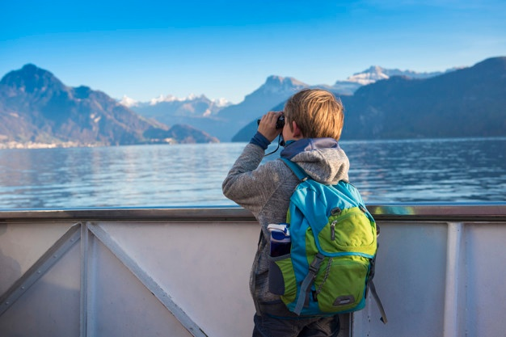
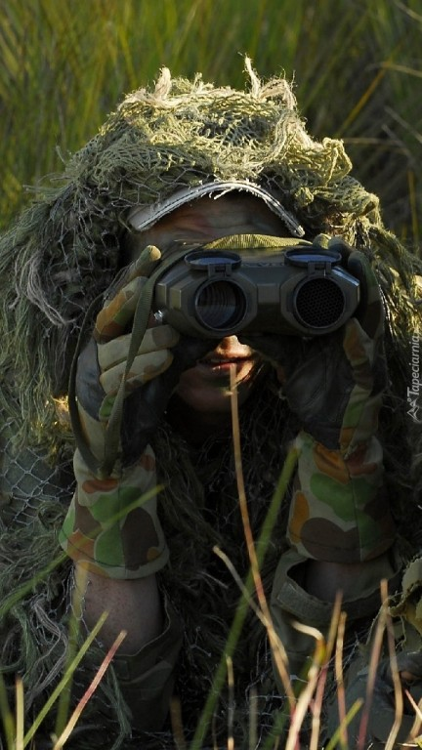
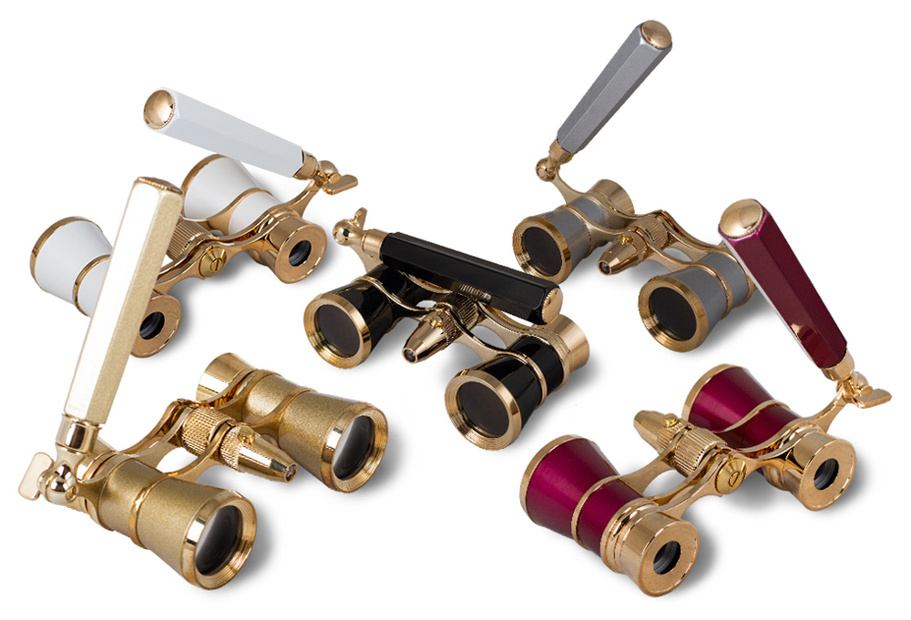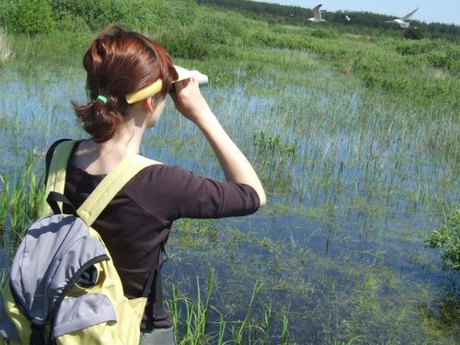

Lornetka – zabawa plastyczno-techniczna.
Drukujemy na kartce A4 fotografię dziecka z dłońmi ułożonymi przy twarzy, w geście, jakim się trzyma lornetkę lub wykorzystujemy obrazek z załączników, który należy najpierw pokolorować.
Następnie potrzebne będą papierowe kubeczki jednorazowe z wyciętymi w dnie otworami (ważne, aby otwór był na tyle duży, żeby po nałożeniu na fotografię widać było oczy, ale powinien mieć zostawiony niewielki brzeg, aby dzieciom łatwiej było go przykleić do obrazka).
Jeśli dzieci potrafią, mogą samodzielne wykonać otwory.
Następnie smarują brzegi kubeczków od strony dna klejem i naklejają kubeczki na pokolorowane obrazki.

